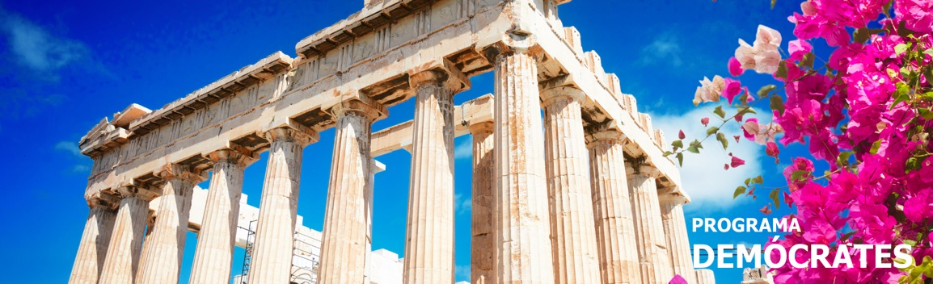
6 días / 5 noches 2026 - 2027
*marzo 30 a octubre 27 de 2026: cada lunes, martes, jueves y viernes.
*De 2 noviembre 2026 a 20 marzo 2027: Cada lunes

*Este programa opera durante verano e invierno*

ATENAS – DELFOS – OLYMPIA

INCLUYE

- 3 noches en hotel de Atenas, desayuno incluido.
- Circuito Clásico de 3 días / 2 noches en HB régimen.
- Visita de la ciudad de medio día con sitio de Acrópolis incluido.
- Entradas a sitios arqueológicos y museos con guía.
- Todos los traslados mencionados según itinerario.
11

NO INCLUYE

- Tiquetes aéreos internacionales y domésticos.
- Gastos de pasaportes y visados.
- Actividades no descritas.
- Propinas.
- Gastos personales tales como servicios de lavandería, llamadas telefónicas, bebidas, comidas que no estén indicadas en el itinerario, etc.
- Tasas de alojamiento.
- Tarjeta de asistencia médica.
- Fee Bancario.

TARIFAS EN EUROS POR PERSONA

03/11/2025 - 23/03/2026
CATEGORÍA DEL HOTEL | ACOMODACIÓN DOBLE (valor por persona) | ACOMODACIÓN TRIPLE (valor por persona) | ACOMODACIÓN SENCILLA (valor por persona)
COMFORT | 920 | 870 | 1.225
EXCLUSIVO | 1.050 | 1.000 | 1.465
VIP | 1.210 | 1.130 | 1.730

30/03/2026 - 30/04/2026
CATEGORÍA DEL HOTEL | ACOMODACIÓN DOBLE (valor por persona) | ACOMODACIÓN TRIPLE (valor por persona) | ACOMODACIÓN SENCILLA (valor por persona)
COMFORT | 1.030 | 955 | 1.425
EXCLUSIVO | 1.165 | 1.085 | 1.670
VIP | 1.315 | 1.220 | 1.955

01/05/2026 - 30/06/2026
CATEGORÍA DEL HOTEL | ACOMODACIÓN DOBLE (valor por persona) | ACOMODACIÓN TRIPLE (valor por persona) | ACOMODACIÓN SENCILLA (valor por persona)
COMFORT | 1.075 | 1.000 | 1.510
EXCLUSIVO | 1.230 | 1.130 | 1.800
VIP | 1.425 | 1.285 | 2.130

01/07/2026 - 28/08/2026
CATEGORÍA DEL HOTEL | ACOMODACIÓN DOBLE (valor por persona) | ACOMODACIÓN TRIPLE (valor por persona) | ACOMODACIÓN SENCILLA (valor por persona)
COMFORT | 1.030 | 955 | 1.425
EXCLUSIVO | 1.165 | 1.085 | 1.670
VIP | 1.385 | 1.240 | 2.065

29/08/2026 - 27/10/2026
CATEGORÍA DEL HOTEL | ACOMODACIÓN DOBLE (valor por persona) | ACOMODACIÓN TRIPLE (valor por persona) | ACOMODACIÓN SENCILLA (valor por persona)
COMFORT | 1.075 | 1.000 | 1.510
EXCLUSIVO | 1.230 | 1.130 | 1.800
VIP | 1.425 | 1.285 | 2.130

02/11/2026 - 20/03/2027
CATEGORÍA DEL HOTEL | ACOMODACIÓN DOBLE (valor por persona) | ACOMODACIÓN TRIPLE (valor por persona) | ACOMODACIÓN SENCILLA (valor por persona)
COMFORT | 940 | 890 | 1.250
EXCLUSIVO | 1.075 | 1.020 | 1.490
VIP | 1.230 | 1.150 | 1.755

ITINERARIO

DÍA 1 – ATENAS

Llegada a Atenas, encuentro con nuestra asistencia y traslado a su hotel. Resto del día libre.

DÍA 2 – ATENAS

Por la mañana visita a la ciudad de Atenas incluyendo la Acrópolis, resto del día libre.

DÍA 3 – ATENAS – OLYMPIA

Inicio del circuito clásico de tres días en el Peloponeso. Corta parada en el Canal de Corinto. Continuación del tour para visitar la pintoresca ciudad de Nafplion para llegar a Micenas donde visitaremos el sitio arqueológico de la Acrópolis prehistórica, la Puerta de los Leones y la Tumba de Agamenón. Por la tarde, salida hacia Olimpia cruzando la región del Peloponeso Central y las ciudades de Trípoli y Megalópolis. Al llegar a Olimpia, la cuna donde nacieron los Juegos Olímpicos, finaliza el día con cena y noche en el hotel.

DÍA 4 – OLYMPIA - DELFOS

Por la mañana, visita al sitio arqueológico del santuario de Zeus, las instalaciones del Estadio Olímpico (donde se realizaron los primeros Juegos Olímpicos) y el Museo Arqueológico. Poco después, a través de las llanuras y Eliada Ahaia y sobre el puente que cruza la bahía de Corinto, el Antirion Rion. Pasaremos por los pintorescos pueblos de Nafpactos (Lepanto) e Itea, llegando en Delfos. Cena y alojamiento.
DÍA 5 – DELFOS - ATENAS

Por la mañana visitaremos la ciudad de Delfos, antes conocida como el centro del mundo antiguo, visitaremos la zona arqueológica y el museo, con su famosa estatua de bronce "Auriga". Salida por la tarde a Atenas. Regreso a la capital griega al atardecer.

DÍA 6 – ATENAS

De acuerdo con el horario de su vuelo, coordinaremos su traslado de salida al aeropuerto.
Fin de nuestros servicios.

Notas generales
- Los almuerzos durante los circuitos de 2 /3/4 días no están incluidos.
- Para hacer la visita a los monasterios de Meteora y los lugares de culto, se requiere una vestimenta adecuada (falda para las mujeres, pantalones largos por debajo de la rodilla para los hombres y hombros cubiertos en ambos casos) .Tener en cuenta que en caso de no cumplir con los requisitos de vestimenta, se puede negar la entrada a los monasterios.
- La hora de regreso a Atenas de estos Circuitos 2/3/4 días es aproximadamente entre 18:30-19:00 hrs.

Nota importante sobre Hoteles
- La categoría COMFORT durante los circuitos de 2/3 /4 días se basa en hoteles de 3 estrellas
- Las categorías EXCLUSIVO & VIP durante los circuitos de 2/3/4 días son en hoteles de 4 estrellas

*Impuesto de alojamiento hotelero en Grecia No está incluido en los paquetes y cada cliente paga directo en los hoteles :
- De 01 Noviembre 2025 a 31 Marzo 2026
5* Hoteles : 5,00 € por habitación por noche
4* Hoteles : 3,00 € por habitación por noche
3* Hoteles : 1,50 € por habitación por noche
- De 01 Abril 2026 a 31 Octubre 2026
5* Hoteles : 15,00 € por habitación por noche
4* Hoteles : 10,00 € por habitación por noche
3* Hoteles : 5,00 € por habitación por noche

Notas operaciones de circuitos y excursiones
En las siguientes fechas no se realizarán las excursiones o circuitos:

- 24-12-2025: No se realizaran los circuitos de 3 y 4 días.
- 25-12-2025: no se realiza la excursión visita de la ciudad
- 26-12-2025: no se realiza el circuito de 2 días a Delfos y Meteora.
- 01-01-2026: no se realizara la excursión visita de la ciudad
- 25-03-2026: No se realizara la excursión visita de la ciudad .
En los circuitos de 3 y 4 días las visitas en Epidauro y Micenas serán panorámicas.
- 10-04-2026: La excursión visita de la ciudad se realizará por la tarde.
- 12-04-2026: Visita de la ciudad -En los circuitos de 3 y 4 días la visita en Olimpia en 12-04-2026 será panorámico
- 01-05-2026: Visita de la ciudad
- 01-05-2026:En los circuitos de 2 y 3 y 4 días la visita en Delfos será panorámica.

TARIFAS SUJETAS A DISPONIBILIDAD Y CAMBIO SIN PREVIO AVISO

